**HỌC VIỆN CÔNG NGHỆ BƯU CHÍNH VIỄN THÔNG  
KHOA CÔNG NGHỆ THÔNG TIN 1**



**MÔN HỌC: PHÂN TÍCH VÀ THIẾT KẾ HỆ THỐNG**

**QUẢN LÝ SIÊU THỊ ĐIỆN MÁY**

Giảng viên: Đỗ Thị Bích Ngọc

Nhóm 09

Thành viên:

**Nguyễn Mạnh Duy - B19DCCN139**

Hà Nội, 2022

**Mục lục**

**A.** **Mô tả hệ thống** 3

**I.** **Mô tả hệ thống bằng ngôn ngữ tự nhiên** 3

**II.** **Mô tả hệ thống bằng ngôn ngữ kĩ thuật (UML)** 5

**1.** **Use case tổng quan toàn hệ thống** 5

**2.** **Biểu đồ use case cho từng module** 8

**B.** **Tài liệu pha phân tích** 9

**I.** **Viết kịch bản** 9

**1.** **Kịch bản cho modul duyệt đơn + xuất kho** 9

**2.** **Kịch bản cho modul tìm kiếm mặt hàng** 10

**3.** **Trích lớp thực thể** 11

**II.** **Phân tích modul** 15

**1.** **Phân tích tĩnh modul** 15

**a.** **Phân tích tĩnh modul tìm kiếm mặt hàng** 15

**b.** **Phân tích tĩnh modul duyệt đơn + xuất kho** 16

**2.** **Phân tích hoạt động** 18

**a.** **Phân tích hoạt động modul tìm kiếm mặt hàng** 18

**b.** **Phân tích hoạt động modul duyệt đơn + xuất kho** 20

**C.** **Pha thiết kế** 23

**I.** **Thiết kế lớp thực thể** 23

**II.** **Thiết kế CSDL** 24

**III.** **Thiết kế chi tiết cho modul** 25

**1.** **Thiết kế tĩnh** 25

**a.** **Thiết kế tĩnh modul tìm kiếm mặt hàng** 25

**b.** **Thiết kế tĩnh modul duyệt đơn + xuất kho** 26

**2.** **Thiết kế hoạt động** 27

**a.** **Thiết kế động modul tìm kiếm mặt hàng** 27

**b.** **Thiết kế động modul duyệt đơn + xuất kho** 29

**3.** **Biểu đồ gói cho toàn hệ thống** 31

1. **Mô tả hệ thống**
2. **Mô tả hệ thống bằng ngôn ngữ tự nhiên**
3. **Mục đích của hệ thống**

Hệ thống quản lý siêu thi điện máy phục vụ công tác quản lý mua bán các thiết bị điện máy.

1. **Phạm vi hệ thống**

Hỗ trợ quản lý cho 1 siêu thị điện máy.

Những người được vào hệ thống và chức năng mỗi người được thực hiện khi vào hệ thống này được quy định như sau:

* Nhân viên:
* Đăng nhập
* Đăng xuất
* Đổi mật khẩu cá nhân
* Nhân viên quản lý:
* Xem thống kê về mặt hàng, nhà cung cấp, doanh thu
* Nhân viên kho:
* Nhập hàng từ nhà cung cấp
* Cập nhật thông tin mặt hàng (Thêm, xóa, thay đổi)
* Cập nhật thông tin nhà cung cấp (Thêm, xóa, thay đổi)
* Duyệt đơn trực tuyến
* Xuất hàng cho nhân viên giao hàng
* Nhân viên bán hàng:
* Nhập thông tin khách hàng và làm hóa đơn
* Khách hàng:
* Đăng kí thành viên
* Tìm kiếm sản phẩm
* Đặt hàng trực tuyến
* Xem đơn hàng của mình

1. **Hoạt động nghiệp vụ của các chức năng**

* Mua sản phẩm: Khách hàng mua hàng. Có thể mua trực tiếp hoặc mua online.
* Đặt hàng trực tuyến: Khách hàng đặt hàng cần mua với số lượng cụ thể.
* Đăng kí thành viên: Khách hàng đăng kí tài khoản.
* Cập nhật thông tin mặt hàng: Nhân viên kho thực hiện nhập sản phẩm, xóa thông tin sản phẩm, thay đổi các thông tin sản phẩm…
* Cập nhật thông tin nhà cung cấp: Nhân viên kho thực hiện nhập thông tin nhà cung cấp, xóa thông tin nhà cung cấp, thay đổi các thông tin nhà cung cấp…
* Xem thống kê: Nhân viên quản lý xem thống kê về mặt hàng, nhà cung cấp, doanh thu.
* Thanh toán:
* Mua hàng trực tiếp: Thanh toán tại quầy
* Mua hàng online: Thanh toán với nhân viên giao hàng
* Nhập hàng: Nhập nguồn hàng từ nhà cung cấp.
* Tìm kiếm mặt hàng: Khách hàng chọn menu tìm mặt hàng → nhập tên mặt hàng để tìm → hệ thống hiện danh sách các mặt hàng có tên chứa từ khóa vừa nhập → click vào một mặt hàng xem chi tiết → hệ thống hiện thông tin chi tiết về mặt hàng.
* Duyệt đơn và xuất kho: Nhân viên kho chọn menu duyệt đơn → chọn đơn chưa xuất trong danh sách → chọn nhân viên giao hàng và cập nhật trạng thái đã xuất → in hóa đơn và giao hàng + hóa đơn cho nhân viên giao hàng.

1. **Quan hệ giữa các đối tượng, thông tin**

* Một siêu thị có nhiều mặt hàng
* Một mặt hàng có thể mua nhiều lần
* Một siêu thị có một quầy
* Một siêu thị có nhiều nhân viên bán hàng
* Một siêu thị có nhiều nhân viên kho
* Một siêu thị có nhiều nhân viên quản lý
* Một mặt hàng có nhiều thông tin
* Một mặt hàng có nhiều nhà cung cấp
* Một nhà cung cấp có nhiều thông tin
* Một khách hàng có thể mua nhiều mặt hàng
* Một nhân viên kho có thể duyệt nhiều đơn hàng
* Một khách hàng có thể đăng kí nhiều tài khoản

1. **Mô tả hệ thống bằng ngôn ngữ kĩ thuật (UML)**
2. **Use case tổng quan toàn hệ thống**

Các chức năng tương ứng với từng actor:

* Nhân viên quản lý: Xem thống kê mặt hàng, nhà cung cấp, doanh thu
* Nhân viên kho: Nhập hàng từ nhà cung cấp, cập nhật (thêm, xóa, thay đổi) các thông tin mặt hàng và nhà cung cấp, duyệt đơn đặt hàng trực tuyến và xuất cho nhân viên giao hàng
* Nhân viên bán hàng: Làm hóa đơn
* Khách hàng: Tìm kiếm mặt hàng, đặt hàng trực tuyến

Biểu đồ use case tổng quan

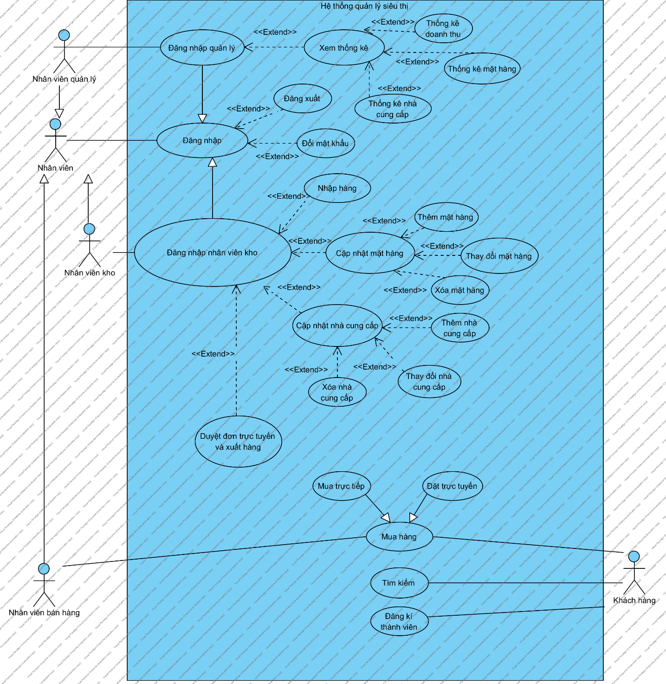

Các use case được mô tả như sau:

* Xem thống kê: UC này cho phép nhân viên quản lý vào xem các loại báo cáo thống kê về doanh thu, mặt hàng, nhà cung cấp.
* Thống kê doanh thu: UC này cho phép nhân viên quản lý xem thống kê về doanh thu.
* Thống kê mặt hàng: UC này cho phép nhân viên quản lý xem thống kê về mặt hàng.
* Thống kê nhà cung cấp: UC này cho phép nhân viên quản lý xem thống kê về nhà cung cấp.
* Nhập hàng: UC này cho phép nhân viên kho nhập các mặt hàng từ nhà cung cấp.
* Cập nhật mặt hàng: UC này cho phép nhân viên kho có thể thêm, xóa, thay đổi thông tin của các mặt hàng.
* Thêm mặt hàng: UC này cho phép nhân viên kho thêm mặt hàng mới vào danh sách.
* Thay đổi mặt hàng: UC này cho phép nhân viên kho thay đổi thông tin mặt hàng.
* Xóa mặt hàng: UC này cho phép nhân viên kho xóa mặt hàng khỏi danh sách.
* Cập nhật nhà cung cấp: UC này cho phép nhân viên kho có thể thêm, xóa, thay đổi thông tin của nhà cung cấp mặt hàng.
* Thêm nhà cung cấp: UC này cho phép nhân viên kho thêm mới nhà cung cấp vào danh sách.
* Thay đổi nhà cung cấp: UC này cho phép nhân viên kho thay đổi thông tin nhà cung cấp.
* Xóa nhà cung cấp: UC này cho phép nhân viên kho xóa nhà cung cấp khỏi danh sách.
* Duyệt đơn trực tuyến và xuất hàng: UC này cho phép nhân viên kho duyệt các đơn đặt hàng trực tuyến của khách hàng và chuyển hàng cho nhân viên vận chuyển để giao hàng.
* Mua hàng: UC này cho phép khách hàng mua hàng trực tiếp và thanh toán cho nhân viên bán hàng hoặc đặt hàng trực tuyến và thanh toán cho nhân viên vận chuyển.
* Tìm kiếm: UC này cho phép khách hàng tìm kiếm các mặt hàng, sản phẩm có trong hệ thống.
* Đăng kí thành viên: UC này cho phép khách hàng đăng kí tài khoản mua hàng tại siêu thị điện máy.

1. **Biểu đồ use case cho từng module**
2. **Tìm kiếm mặt hàng**

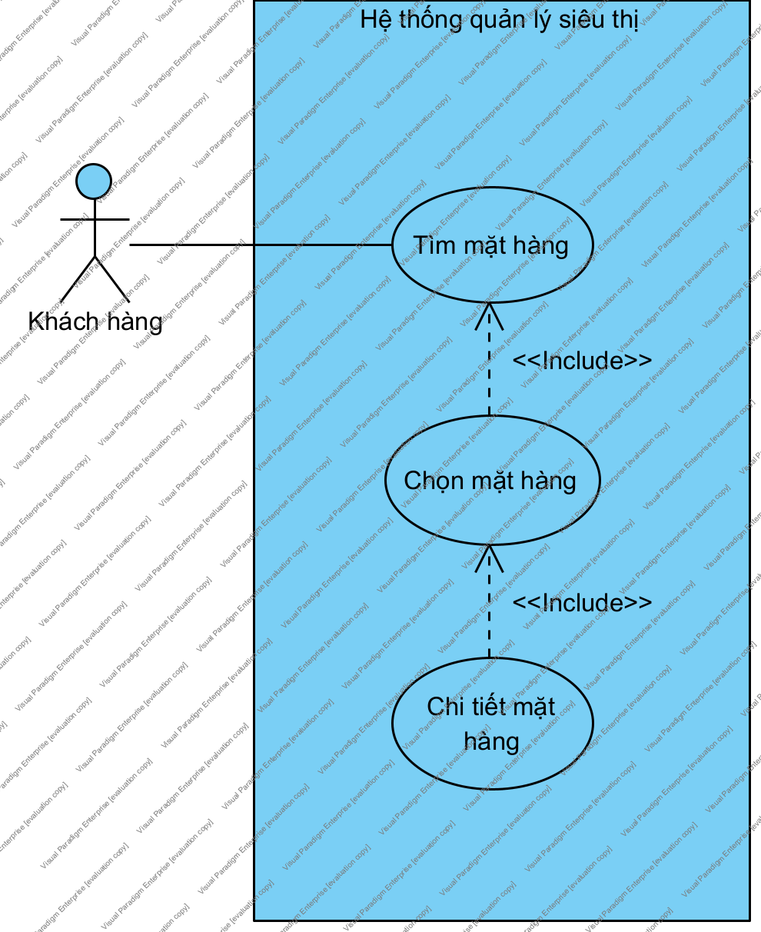

Mô tả:

* Tìm mặt hàng: UC này cho phép khách hàng tìm kiếm các sản phẩm có trong hệ thống.
* Chọn mặt hàng: UC này cho phép khách hàng chọn mặt hàng có trong danh sách.
* Chi tiết mặt hàng: UC này cho phép khách hàng xem thông tin chi tiết về mặt hàng.

1. **Duyệt đơn + xuất kho**

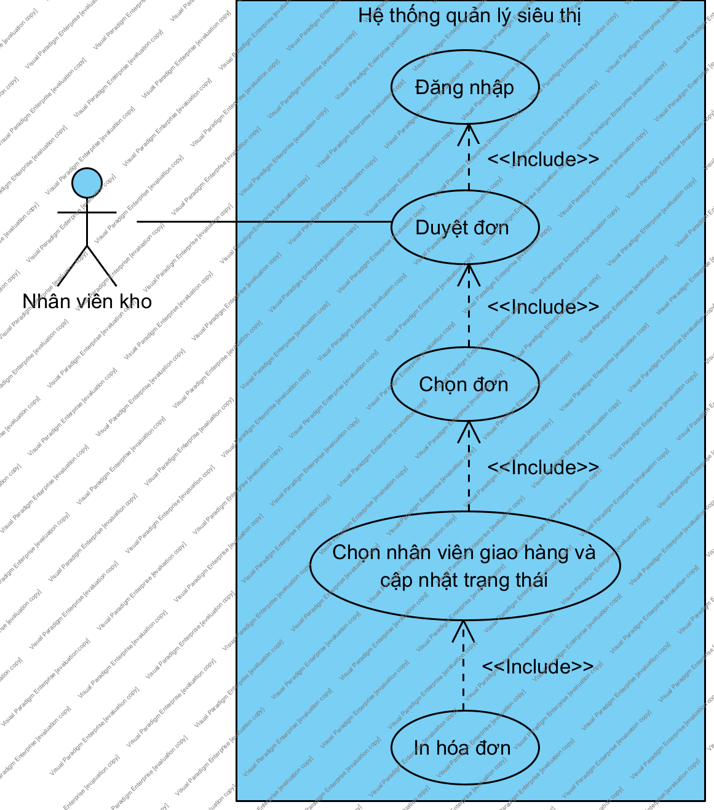

Mô tả:

* Đăng nhập: UC này cho phép nhân viên kho đăng nhập vào hệ thống.
* Duyệt đơn: UC này cho phép nhân viên kho xem các đơn hàng chưa được duyệt trong hệ thống.
* Chọn đơn: UC này cho phép nhân viên kho chọn đơn hàng cần duyệt.
* Chọn nhân viên giao hàng và cập nhật trạng thái: UC này cho phép nhân viên kho chọn nhân viên để giao hàng và chuyển trạng thái đơn hàng sang đã xuất.
* In hóa đơn: UC này cho phép in ra hóa đơn mà khách hàng cần phải trả và chuyển hàng cho nhân viên giao hàng.

1. **Tài liệu pha phân tích**
2. **Viết kịch bản**
3. **Kịch bản cho modul duyệt đơn + xuất kho**

|  |  |
| --- | --- |
| Use case | Duyệt đơn + xuất kho |
| Actor | Nhân viên kho |
| Tiền điều kiện | Nhân viên kho đăng nhập thành công |
| Hậu điều kiện | Nhân viên duyệt đơn đặt hàng online của khách hàng và xuất hàng cho nhân viên giao hàng |
| Kịch bản chính | 1. Sau khi đăng nhập vào hệ thống, từ giao diện chính, nhân viên kho chọn chức năng duyệt đơn. 2. Giao diện hiện lên với danh sách các đơn hàng chưa được duyệt để xuất kho. 3. Nhân viên kho lựa chọn đơn hàng cần xuất trong danh sách. 4. Giao diện hiện lên thông tin sản phẩm, một nút “Chọn nhân viên giao hàng” và một nút “Giao hàng”. 5. Nhân viên kho click chọn nút “Chọn nhân viên giao hàng”. 6. Xuất hiện bảng với tên các nhân viên giao hàng. 7. Nhân viên kho chọn một nhân viên giao hàng để giao hàng. 8. Sau khi đã kiểm tra sản phẩm cũng như thông tin nhân viên giao hàng, nhân viên kho click chọn nút “Giao hàng”. 9. Hệ thống báo thành công, chuyển trạng thái đơn hàng thành đã xuất và in ra hóa đơn + giao hàng cho nhân viên giao hàng và quay trở lại giao diện chính của nhân viên kho. |
| Ngoại lệ | 2. Không có đơn hàng nào chưa duyệt.  7. Không có nhân viên nào để giao hàng.  8. Hết hàng. |

1. **Kịch bản cho modul tìm kiếm mặt hàng**

|  |  |
| --- | --- |
| Use case | Tìm kiếm mặt hàng |
| Actor | Khách hàng |
| Tiền điều kiện | Khách hàng đã đăng nhập thành công |
| Hậu điều kiện | Khách hàng xem được chi tiết mặt hàng đã tìm kiếm qua hệ thống hiển thị |
| Kịch bản chính | 1. Sau khi đăng nhập vào hệ thống, từ giao diện chính, khách hàng chọn chức năng tìm mặt hàng. 2. Giao diện hiện lên với trường nhập để tìm kiếm hàng và nút “tìm kiếm”, nút “Back”. 3. Khách hàng nhập tên sản phẩm cần tìm và click tìm kiếm. 4. Giao diện hiện lên với các mặt hàng có tên như từ khóa tìm kiếm. 5. Khách hàng click vào một mặt hàng muốn xem chi tiết. 6. Giao diện hiện ra thông tin chi tiết của mặt hàng và nút “Back”. 7. Sau khi đã xem thông tin xong khách hàng click chọn nút “Back”. 8. Hệ thống quay về giao diện tìm kiếm mặt hàng. 9. Khách hàng click back tại giao diện tìm kiếm. 10. Hệ thống quay về giao diện chính của khách hàng. |
| Ngoại lệ | 3. Không có mặt hàng nào hiện lên. |

1. **Trích lớp thực thể**
2. **Mô tả hệ thống trong một đoạn văn**

Hệ thống là một trang web hỗ trợ quản lý siêu thị cho phép nhân viên quản lí, nhân viên kho, nhân viên bán hàng và khách hàng sử dụng. Sau khi đăng nhập, các tác nhân có thể thực hiện: Nhân viên quản lý được phép xem các loại thống kê về mặt hàng; nhà cung cấp và doanh thu. Nhân viên kho được phép nhập hàng từ nhà cung cấp; cập nhật (thêm, xóa, thay đổi) thông tin mặt hàng và thông tin nhà cung cấp; duyệt đơn đặt hàng trực tuyến và xuất cho nhân viên giao hàng. Nhân viên bán hàng được phép bán hàng tại quầy cho khách hàng. Khách hàng được phép đăng kí thành viên; tìm kiếm; đặt hàng trực tuyến; mua hàng trực tiếp tại quầy.

1. **Trích các danh từ xuất hiện trong đoạn văn**

* Các danh từ liên quan đến người: nhân viên quản lý, nhân viên kho, nhân viên bán hàng, khách hàng, nhà cung cấp, nhân viên giao hàng.
* Các danh từ liên quan đến vật: mặt hàng, hàng nhập, siêu thị.
* Các danh từ liên quan đến thông tin: tìm kiếm, đặt hàng trực tuyến, mua hàng trực tiếp, thống kê mặt hàng, thống kê nhà cung cấp, thống kê doanh thu, thông tin mặt hàng, thông tin nhà cung cấp.

1. **Lựa chọn danh từ làm lớp thực thể hoặc thuộc tính**

* Các danh từ liên quan đến người:
* Thành viên hệ thống 🡪 Thanhvien: tên, tên đăng nhập, mật khẩu, ngày sinh, email, điện thoại, địa chỉ, vai trò.
* Nhân viên 🡪 lớp Nhanvien: kế thừa lớp Thành viên, thêm thuộc tính vị trí.
* Nhân viên quản lý 🡪 lớp Nhanvienquanly: kế thừa lớp Thanhvien.
* Nhân viên kho 🡪 lớp Nhanvienkho: kế thừa lớp Thanhvien.
* Nhân viên bán hàng 🡪 lớp Nhanvienbanhang: kế thừa lớp Thanhvien.
* Nhân viên giao hàng 🡪 lớp Nhanviengiaohang: kế thừa lớp Thanhvien.
* Khách hàng 🡪 lớp Khachhang: kế thừa lớp Thanhvien.
* Nhà cung cấp 🡪 lớp Nhacungcap: tên, mô tả.
* Các danh từ liên quan đến vật:
* Siêu thị 🡪 lớp Sieuthi: tên, địa chỉ, mô tả.
* Mặt hàng 🡪 lớp Mathang: tên, mô tả.
* Hàng nhập 🡪 lớp Hangnhap: tên, mô tả.
* Các danh từ liên quan đến thông tin:
* Đặt hàng trực tuyến 🡪 lớp Hangdat: tên, mô tả.
* Mua hàng trực tiếp 🡪 lớp Hangmua: tên, mô tả.
* Thống kê mặt hàng 🡪 lớp Thongkequanly.
* Thống kê nhà cung cấp 🡪 lớp Thongkequanly.
* Thống kê doanh thu 🡪 lớp Thongkequanly.

1. **Xác định quan hệ số lượng giữa các thực thể**

* Một siêu thị có nhiều mặt hàng 🡪 Siêu thị - mặt hàng là 1-n.
* Một hàng đặt có nhiều mặt hàng 🡪 Hàng đặt - mặt hàng là 1-n.
* Một hàng nhập có nhiều mặt hàng 🡪 Hàng nhập - mặt hàng là 1-n.
* Một hóa đơn nhập có nhiều hàng nhập, một hàng nhập có một hóa đơn 🡪 Hóa đơn nhập - hàng nhập là 1-n.
* Một nhà cung cấp có một hóa đơn nhập, một hóa đơn nhập có nhiều nhà cung cấp 🡪 Nhà cung cấp - hóa đơn nhập là n -1.
* Một khách hàng có thể mua nhiều hàng mua, một hàng mua có thể mua bởi nhiều khách hàng 🡪 Khách hàng - hàng mua là n-n 🡪 đề xuất lớp Khachmuahang xác định duy nhất một hàng mua bởi một khách hàng.
* Một khách hàng có thể mua nhiều hàng đặt, một hàng đặt có thể mua bởi nhiều khách hàng 🡪 Khách hàng - hàng đặt là n-n 🡪 đề xuất lớp Khachdathang xác định duy nhất một hàng đặt bởi một khách hàng.
* Một hóa đơn xuất có nhiều hàng mua, một hàng mua có một hóa đơn xuất 🡪 Hóa đơn xuất - hàng mua là 1-n.
* Một hóa đơn xuất có nhiều hàng đặt, một hàng đặt có một hóa đơn xuất 🡪 Hóa đơn xuất - hàng đặt là 1-n.
* Một nhân viên kho có thể duyệt nhiều hàng đặt, một hàng đặt được duyệt bởi một nhân viên kho 🡪 Nhân viên kho - hàng đặt là 1-n

1. **Xác định quan hệ đối tượng giữa các thực thể**

* Mặt hàng là thành phần của siêu thị.
* Mặt hàng là thành phần của hàng nhập.
* Hóa đơn nhập là thành phần của hàng nhập.
* Nhà cung cấp là thành phần của hóa đơn nhập.
* Khách hàng và hàng đặt liên kết tạo ra Khachdathang.
* Khách hàng và mua hàng liên kết tạo ra Khachmuahang.
* Thông tin địa chỉ nằm trong thông tin về thành viên, siêu thị.
* Thông tin họ và tên nằm trong thông tin thành viên.
* Lớp thống kê kế thừa từ lớp thực thể tương ứng.

Sơ đồ lớp thực thể toàn hệ thống

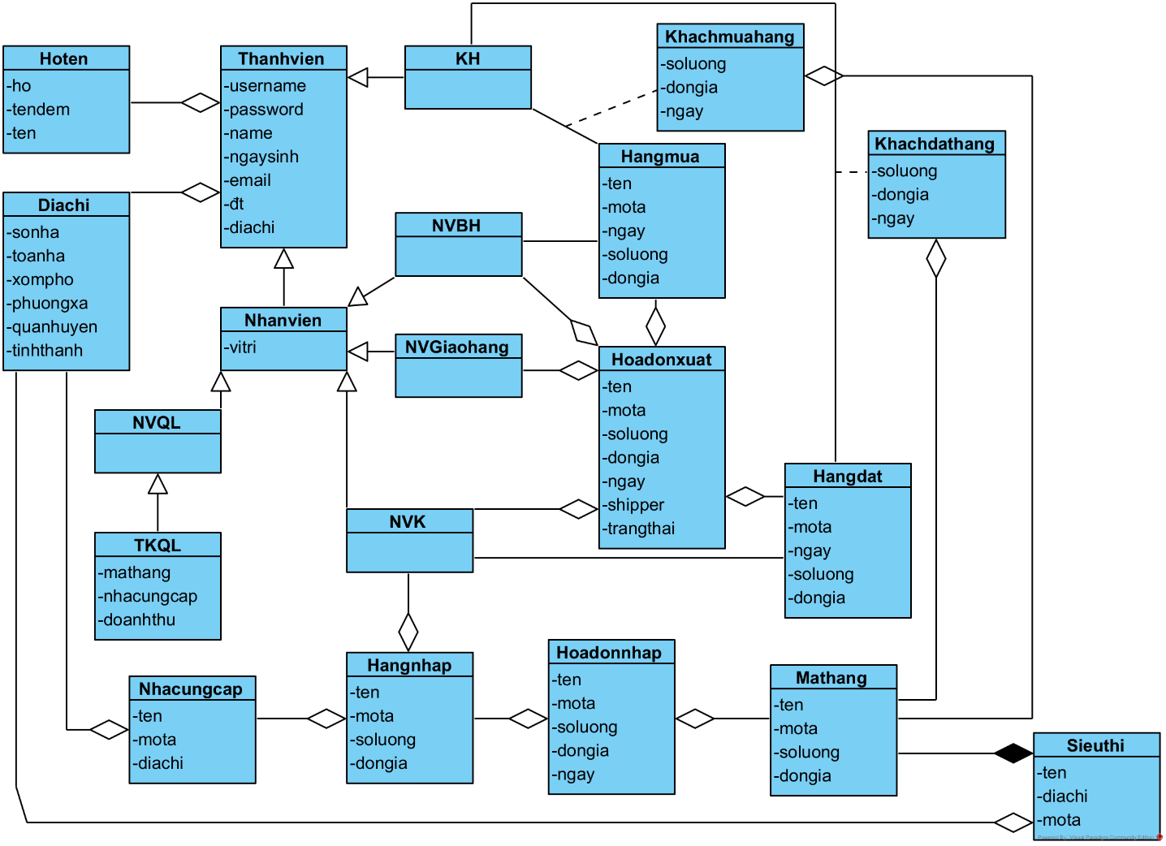

1. **Phân tích modul**
2. **Phân tích tĩnh modul**
3. **Phân tích tĩnh modul tìm kiếm mặt hàng**

Ban đầu, giao diện chính của khách hàng, đề xuất lớp GDChinhKH, cần các thành phần:

* Chọn chức năng tìm kiếm mặt hàng: kiểu submit

Bước 2, giao diện tìm kiếm, đề xuất lớp GDTimkiem, cần có:

* Tìm kiếm: vừa input vừa submit
* Back: submit

Để có danh sách mặt hàng để chọn ở bước 2, cần xử lý dưới hệ thống

* Tìm các mặt hàng mà khách nhập
* Input: mặt hàng
* Output: danh sách mặt hàng
* Đề xuất phương thức getHang(), gán cho lớp Mặt hàng

Bước 3, giao diện chi tiết mặt hàng, đề xuất lớp GDChitietMH, cần có các thành phần:

* Thông tin mặt hàng: kiểu output
* Nút back: kiểu submit

Để có thông tin của mặt hàng ở bước 3, cần xử lý dưới hệ thống:

* Đề xuất phương thức getThongtinMH()

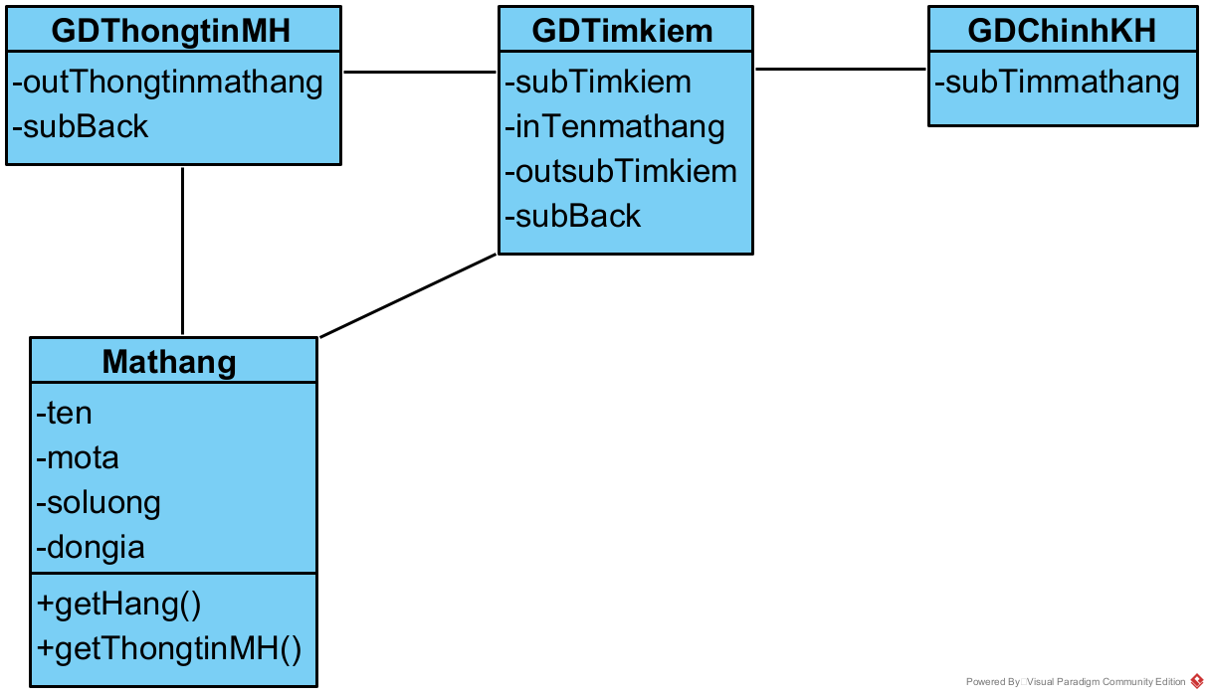

1. **Phân tích tĩnh modul duyệt đơn + xuất kho**

Ban đầu, giao diện chính của nhân viên kho, đề xuất lớp GDChinhNVK, cần các thành phần:

* Duyệt đơn: kiểu submit

Bước 2, giao diện duyệt đơn, đề xuất lớp GDĐonchuaxuat, cần có các thành phần:

* Chọn đơn cần duyệt: vừa output, vừa submit

Để có danh sách đơn cần duyệt để chọn ở bước 2, cần xử lý dưới hệ thống

* Tìm các hàng đặt của khách
* Input: khách hàng
* Output: Danh sách hàng đặt
* Đề xuất phương thức getHangdatcuakhach(), gán cho lớp Hàng đặt

Bước 3, giao diện hóa đơn xuất, đề xuất lớp GDHoadonxuat cần có các thành phần:

* Thông tin mặt hàng, đơn giá: kiểu output
* Chọn nhân viên giao hàng: kiểu submit
* Nút giao hàng: kiểu submit

Để có danh sách các đơn hàng đã duyệt, cần xử lý dưới hệ thống:

* Đề xuất phương thức getHoadoncuakhach(), gán cho lớp Hóa đơn xuất

Bước 4, giao diện chọn nhân viên giao hàng, đề xuất lớp GDNVgiaohang, cần các thành phần

* Danh sách nhân viên giao hàng: kiểu output
* Nút chọn nhân viên: kiểu submit

Để có danh sách nhân viên giao hàng để chọn ở bước 4, cần xử lý dưới hệ thống

* Đề xuất phương thức getNhanviengiaohang(), gán cho lớp Nhân viên giao hàng

Biểu đồ lớp phân tích modul duyệt đơn + xuất kho:

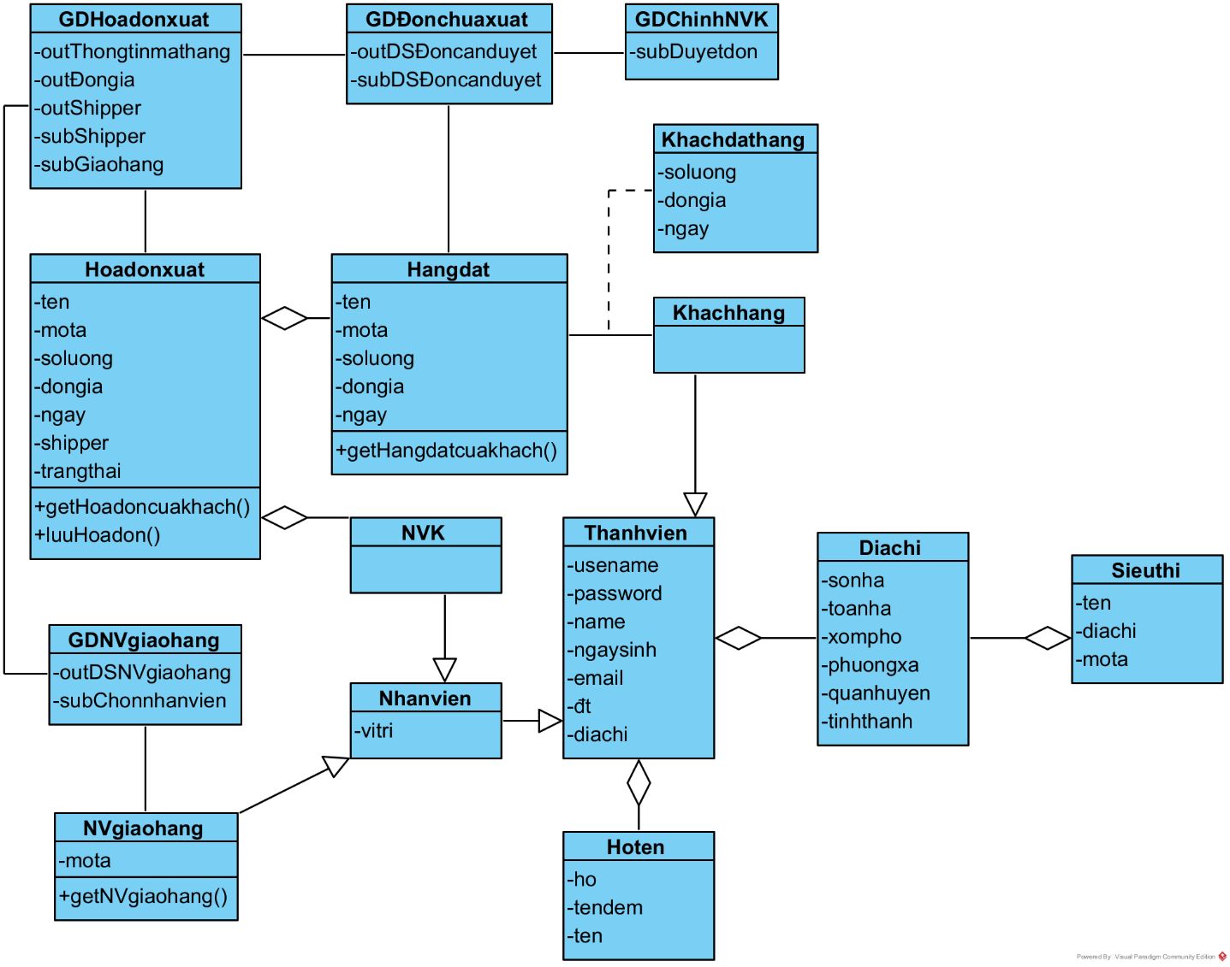

1. **Phân tích hoạt động**
2. **Phân tích hoạt động modul tìm kiếm mặt hàng**

**Biểu đồ trạng thái**

* Từ giao diện chính của khách hàng, nếu chức năng “tìm kiếm” được chọn thì chuyển sang giao diện tìm kiếm mặt hàng.
* Tại giao diện tìm kiếm mặt hàng, nếu khách hàng tìm kiếm và click chọn “Tìm kiếm” thì hệ thống hiện ra danh sách các mặt hàng khách tìm, nếu click chọn “Back” thì quay lại giao diện chính khách hàng.
* Nếu khách hàng click vào mặt hàng cần xem thông tin chi tiết thì chuyển sang giao diện thông tin chi tiết mặt hàng.
* Tại giao diện thông tin chi tiết mặt hàng, hệ thống hiện lên thông tin chi tiết về mặt hàng, click chọn “Back” thì quay trở lại giao diện tìm mặt hàng.

Biểu đồ chuyển trạng thái

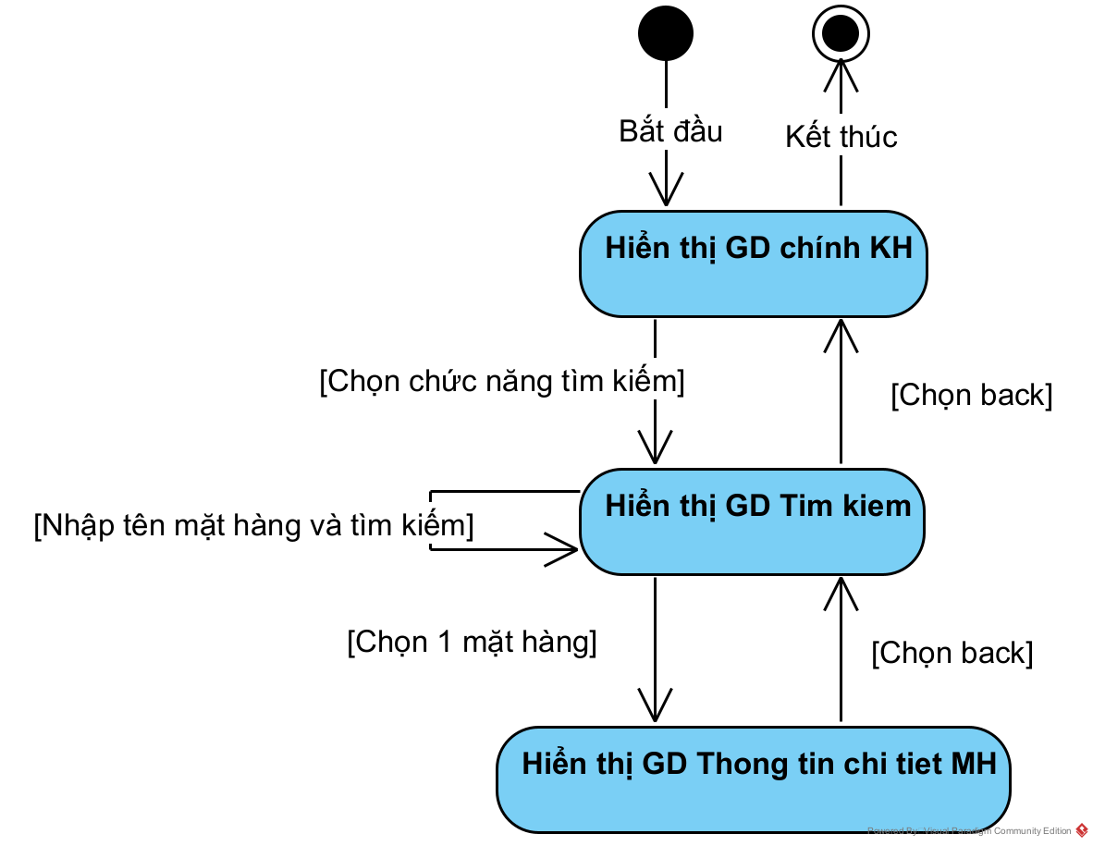

**Viết lại scenario cho modul tìm kiếm**

|  |  |
| --- | --- |
| Use case | Tìm kiếm |
| Actor | Khách hàng |
| Tiền điều kiện | Khách hàng đăng nhập thành công |
| Hậu điều kiện | Khách hàng xem được chi tiết mặt hàng đã tìm kiếm qua hệ thống hiển thị |
| Kịch bản chính | 1. Tại giao diện chính của khách hàng, sau khi đăng nhập, khách hàng chọn chức năng tìm kiếm.  2. Lớp GDChinhKH gọi lớp GDTimkiem.  3. Khách hàng nhập tên mặt hàng và click “Tìm kiếm”.  4. Lớp GDTimkiem gọi lớp Mathang yêu cầu thông tin.  5. Lớp Mathang tìm các mặt hàng theo tên khách hàng nhập.  6. Lớp Mathang trả kết quả lại cho lớp GDTimkiem.  7. GDTimkiem hiển thị cho khách hàng.  8. Khách hàng chọn click vào một mặt hàng muốn xem thông tin chi tiết  9. Lớp GDTimkiem gọi lớp GDThongtinchitietMH.  10. Lớp GDThongtinchitietMH gọi lớp Mathang yêu cầu thông tin.  11. Lớp Mathang đóng gói thông tin chi tiết mặt hàng.  12. Lớp Mathang trả kết quả cho lớp GDThongtinchitietMH.  13. GDThongtinchitietMH hiển thị cho khách hàng.  14. Tại GDThongtinchitietMH, khách hàng click nút “Back”.  15. GDThongtinchitietMH quay trở về GDTimkiem.  16. Tại GDTimkiem, khách hàng click nút “Back”.  17. GDTimkiem quay trờ về GDChinhKH. |

1. **Phân tích hoạt động modul duyệt đơn + xuất kho**

**Biểu đồ trạng thái**

* Từ giao diện chính của nhân viên kho, nếu chức năng “duyệt đơn” được chọn thì chuyển sang giao diện đơn chưa xuất
* Từ giao diện đơn chưa xuất, khi đơn được chọn, hệ thống chuyển sang giao diện hóa đơn
* Tại giao diện hóa đơn, nếu click chọn “Nhân viên giao hàng” thì xuất hiện giao diện nhân viên giao hàng.
* Tại giao diện nhân viên giao hàng, nếu click chọn “chọn nhân viên” thì quay lại giao diện hóa đơn xuất.
* Tại giao diện hóa đơn xuất, nếu click chọn “Giao hàng” thì hệ thống báo thành công, chuyển trạng thái đơn hàng thành đã xuất và in ra hóa đơn + giao hàng cho nhân viên giao hàng và quay trở lại giao diện chính của nhân viên kho.

Biểu đồ chuyển trạng thái

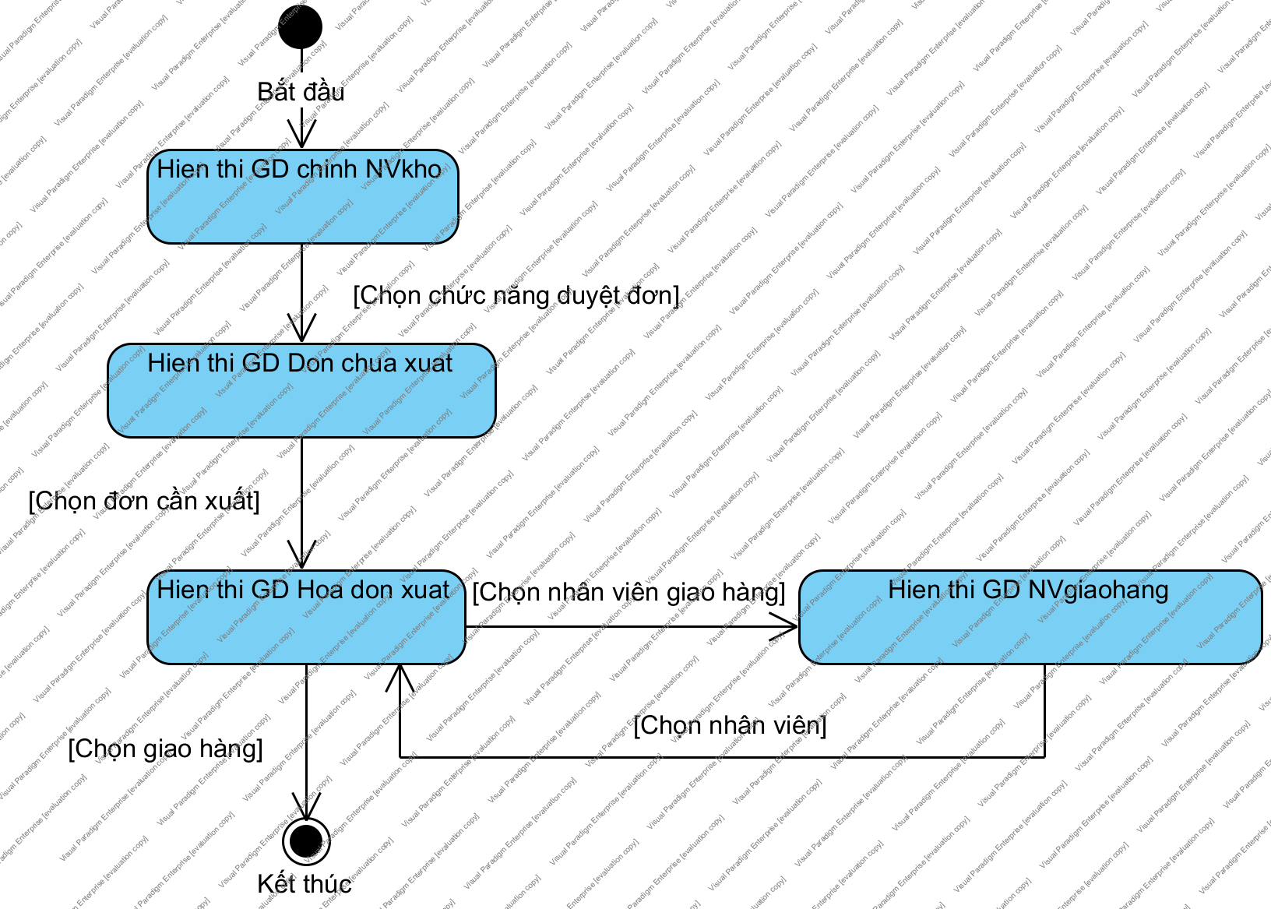

**Viết lại scenario cho modul duyệt đơn + xuất kho**

|  |  |
| --- | --- |
| Use case | Duyệt đơn + xuất kho |
| Actor | Nhân viên kho |
| Tiền điều kiện | Nhân viên kho đăng nhập thành công |
| Hậu điều kiện | Nhân viên duyệt đơn đặt hàng online của khách hàng và xuất hàng cho nhân viên giao hàng |
| Kịch bản chính | 1. Tại giao diện chính của nhân viên kho, sau khi đăng nhập, nhân viên kho click chọn duyệt đơn.  2. Lớp GDChinhNVK gọi lớp GDĐonchuaxuat  3. GDĐonchuaxuat gọi lớp Hangdat yêu cầu tìm danh sách các đơn hàng đang chờ duyệt  4. Lớp Hangdat tìm các đơn hàng đang chờ duyệt  5. Lớp Hangdat trả kết quả lại cho lớp GDĐonchuaxuat  6. GDĐonchuaxuat hiển thị cho nhân viên kho  7. Nhân viên kho click 1 đơn hàng muốn xuất  8. Lớp GDĐonchuaxuat gọi lớp GDHoadonxuat  9. Lớp GDHoadonxuat gọi lớp Hoadonxuat yêu cầu thông tin của hóa đơn  10. Lớp Hoadonxuat lấy thông tin đặt hàng của khách hàng  11. Lớp Hoadonxuat trả kết quả lại cho lớp GDHoadonxuat  12. Lớp GDHoadonxuat hiển thị cho nhân viên kho  13. Tại GDHoadonxuat nhân viên kho click chọn nhân viên giao hàng  14. GDHoadonxuat gọi lớp GDNVgiaohang  15. GDNVgiaohang gọi lớp NVgiaohang yêu cầu thông tin các nhân viên giao hàng  16. Lớp NVgiaohang trả kết quả lại cho lớp GDNVgiaohang  17. Lớp GDNVgiaohang hiển thị cho nhân viên kho  18. Nhân viên kho chọn một nhân viên giao hàng và click chọn nhân viên  19. Lớp GDNVgiaohang gọi lại lớp GDHoadonxuat  20. Nhân viên kho click giao hàng  21. Lớp GDHoadonxuat gọi lớp Hoadonxuat yêu cầu lưu  22. Lớp Hoadonxuat lưu thông tin hóa đơn  23. Lớp Hoadonxuat trả lại kết quả cho lớp GDHoadonxuat  24. Lớp GDHoadonxuat thông báo thành công, chuyển trạng thái đơn hàng thành đã xuất và in ra hóa đơn |

1. **Pha thiết kế**
2. **Thiết kế lớp thực thể**

* Các lớp được bổ xung thuộc tính id: trừ các lớp Nhanvien, NVBH, NVGiaohang, NVK, NVQL, TKQL, KH.
* Thuộc tính của các lớp được bổ sung thuộc tính.
* Quan hệ KH – Hangmua -> Khachmuahang chuyển thành Hangmua chưa KH và Khachmuahang.
* Quan hệ KH – Hangdat -> Khachdathang chuyển thành Hangdat chứa KH và Khachdathang.

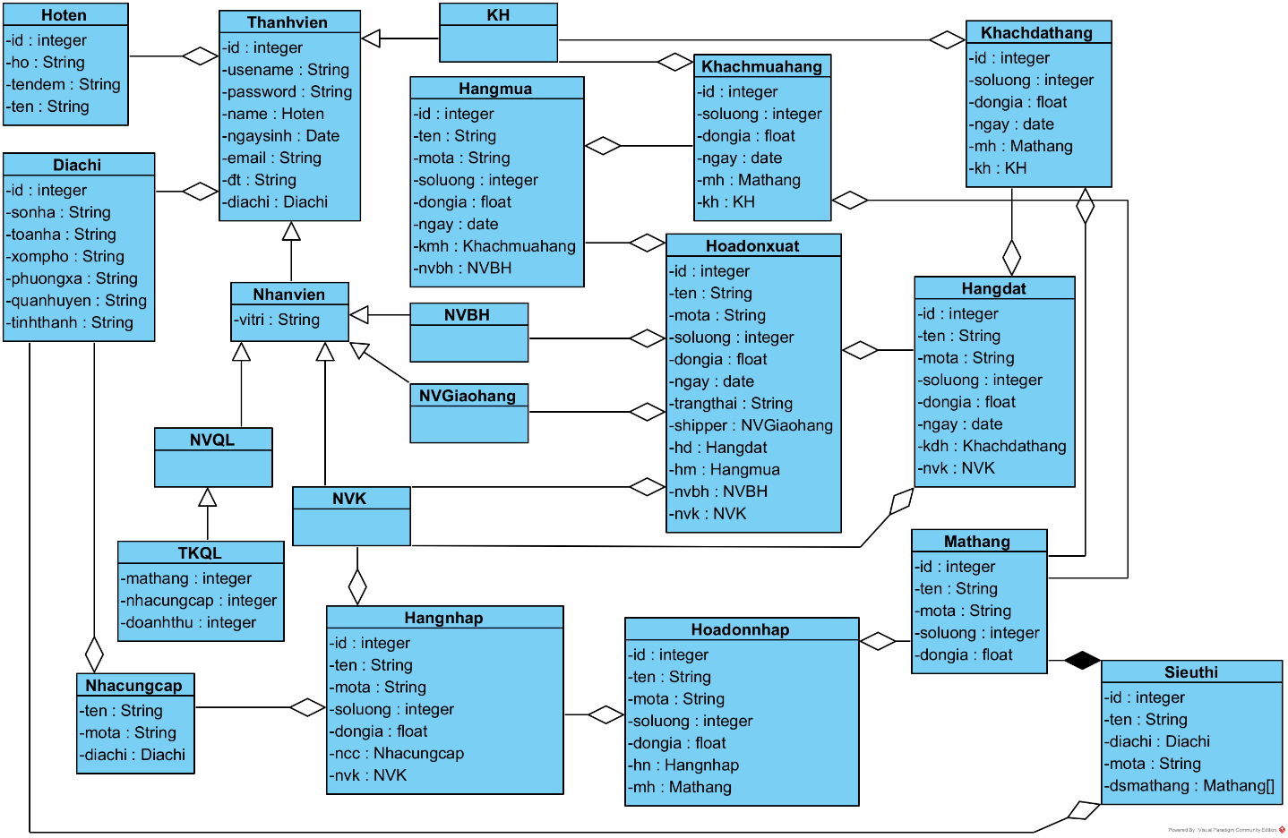

1. **Thiết kế CSDL**

* Mỗi lớp thực thể đề xuất bảng tương ứng
* Đưa thuộc tính không phải đối tượng của các lớp thực thể thành thuộc tính của bảng tương ứng
* Chuyển quan hệ số lượng giữa các lớp thành quan hệ số lượng giữa các bảng
* Bổ sung các thuộc tính khóa

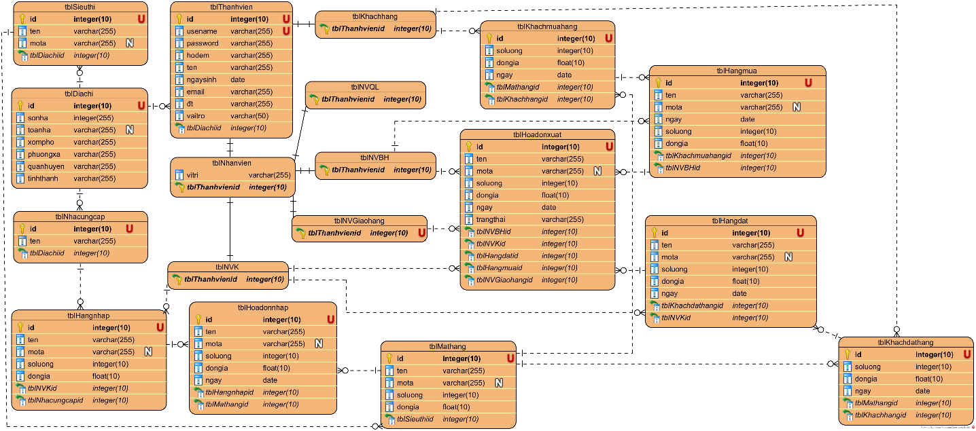

1. **Thiết kế chi tiết cho modul**
2. **Thiết kế tĩnh**
3. **Thiết kế tĩnh modul tìm kiếm mặt hàng**

* Tầng giao diện có các trang jsp: gdChinhKH, gdTimkiem, gdThongtinchitietMH.
* Tầng thao tác với dữ liệu có các lớp DAO, MathangDAO.
* Tầng thực thể gồm tất cả các thực thể liên quan.

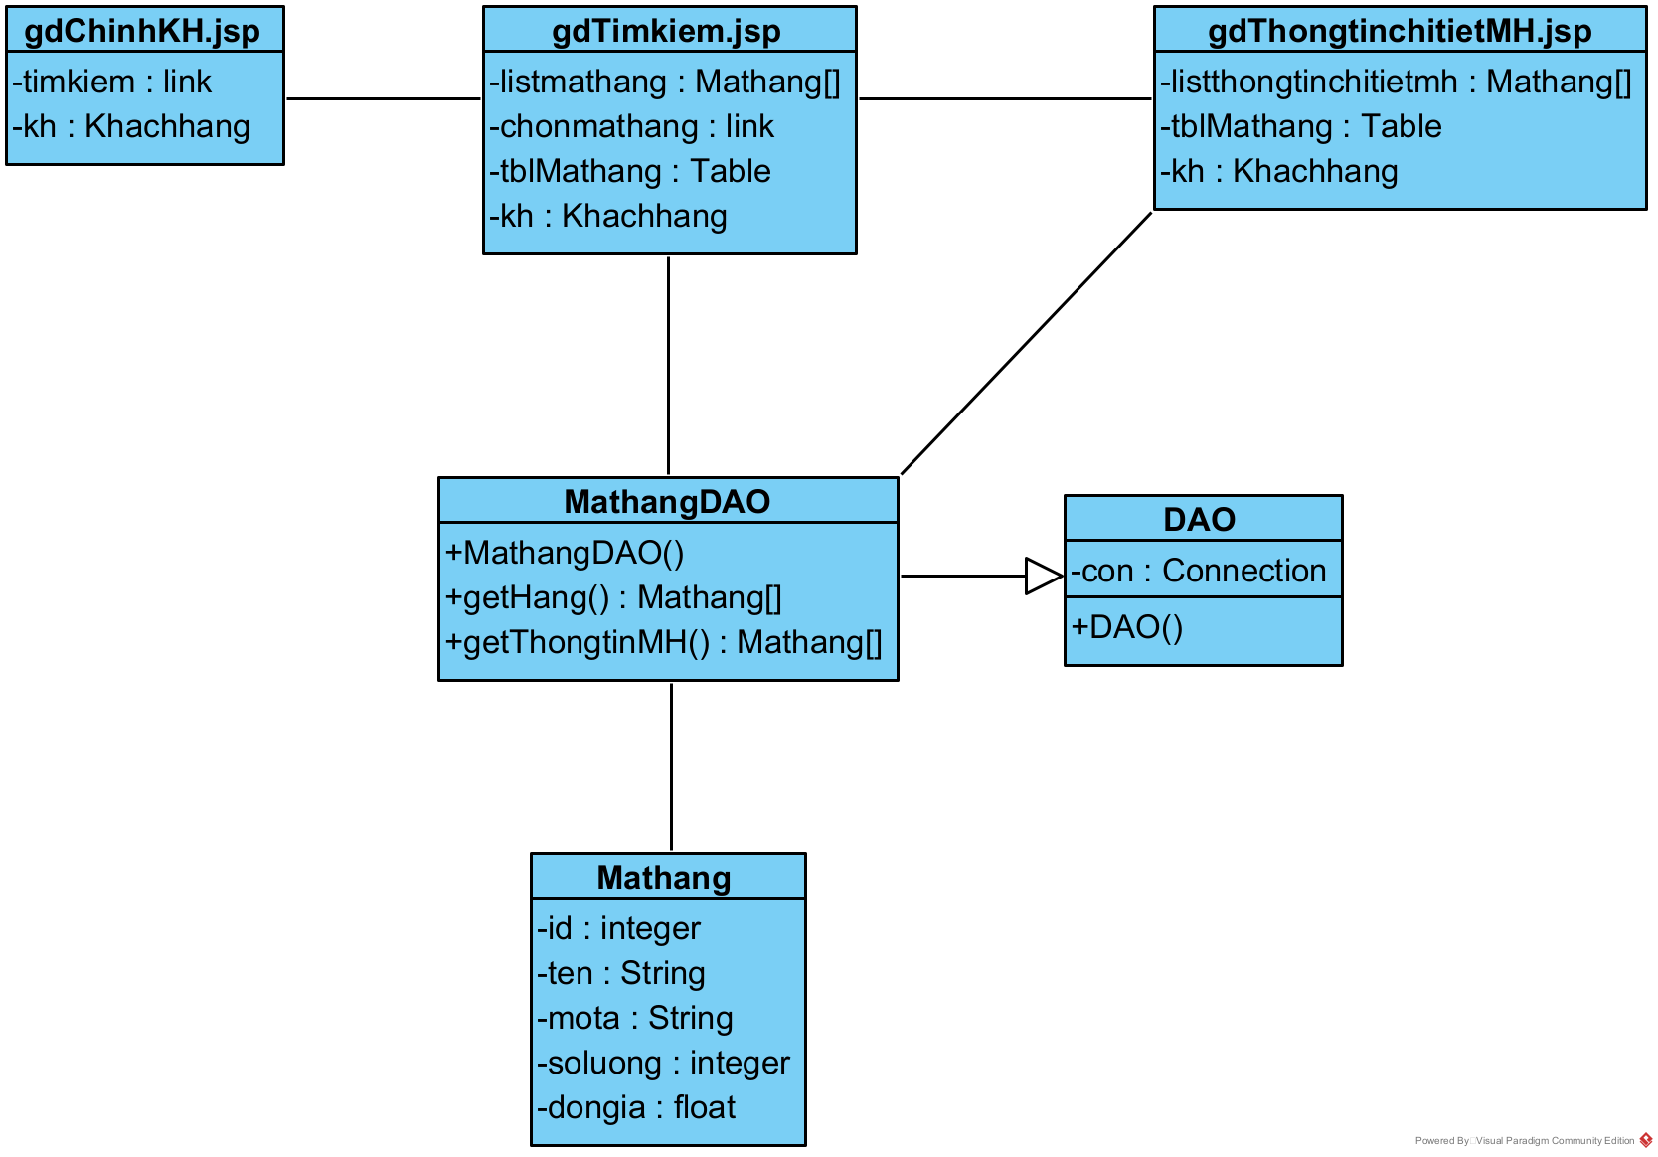

1. **Thiết kế tĩnh modul duyệt đơn + xuất kho**

* Tầng giao diện có các trang jsp: gdChinhNVK, gdChonDonchuaxuat, gdHoadonxuat, gdChonNVGiaohang, doLuuhoadon.
* Tầng thao tác với dữ liệu có các lớp DAO, HangdatDAO, HoadonxuatDAO, NVGiaohangDAO.
* Tầng thực thể gồm tất cả các thực thể liên quan

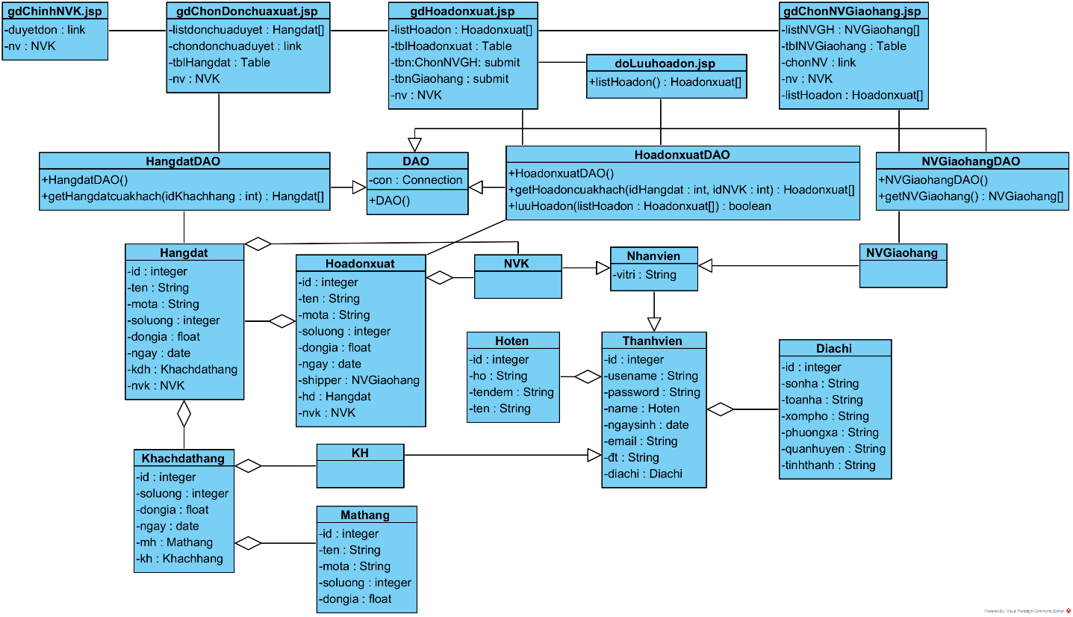

1. **Thiết kế hoạt động**
2. **Thiết kế động modul tìm kiếm mặt hàng**

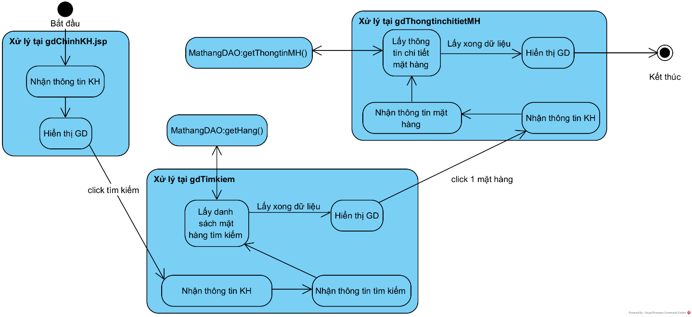

1. Tại giao diện chính của khách hàng, sau khi đăng nhập, khách hàng click chọn chức năng tìm kiếm.
2. Trang gdChinhKH.jsp gọi trang gdTimkiem.jsp.
3. Khách hàng nhập tên mặt hàng và click tìm kiếm.
4. Trang gdTimkiem.jsp gọi lớp MathangDAO yêu cầu tìm danh sách các mặt hàng có tên vừa nhập.
5. Lớp MathangDAO gọi hàm getHang().
6. Hàm getHang() gọi lớp Mathang để đóng gói thông tin.
7. Lớp Mathang trả kết quả về cho hàm getHang().
8. Hàm getHang() trả kết quả cho trang gdTimkiem.jsp.
9. Trang gdTimkiem.jsp hiển thị cho khách hàng.
10. Khách hàng click chọn 1 mặt hàng cần xem thông tin chi tiết.
11. Trang gdTimkiem.jsp gọi trang gdThongtinchitietMH.jsp.
12. Trang gdThongtinchitietMH.jsp gọi lớp MathangDAO yêu cầu thông tin chi tiết mặt hàng.
13. Lớp MathangDAO gọi hàm getThongtinMH().
14. Hàm getThongtinMH() gọi lớp Mathang để đóng gói thông tin.
15. Lớp Mathang trả về kết quả cho hàm getThongtinMH()
16. Hàm getThongtinMH() trả kết quả cho trang gdThongtinchitietMH.jsp.
17. Trang gdThongtinchitietMH.jsp hiển thị cho khách hàng.
18. Khách hàng chọn nút back.
19. Trang gdThongtinchitietMH.jsp gọi lại trang gdTimkiem.jsp
20. Khách hàng chọn nút back.
21. Trang gdTimkiem.jsp gọi lại trang gdChinhKH.jsp.

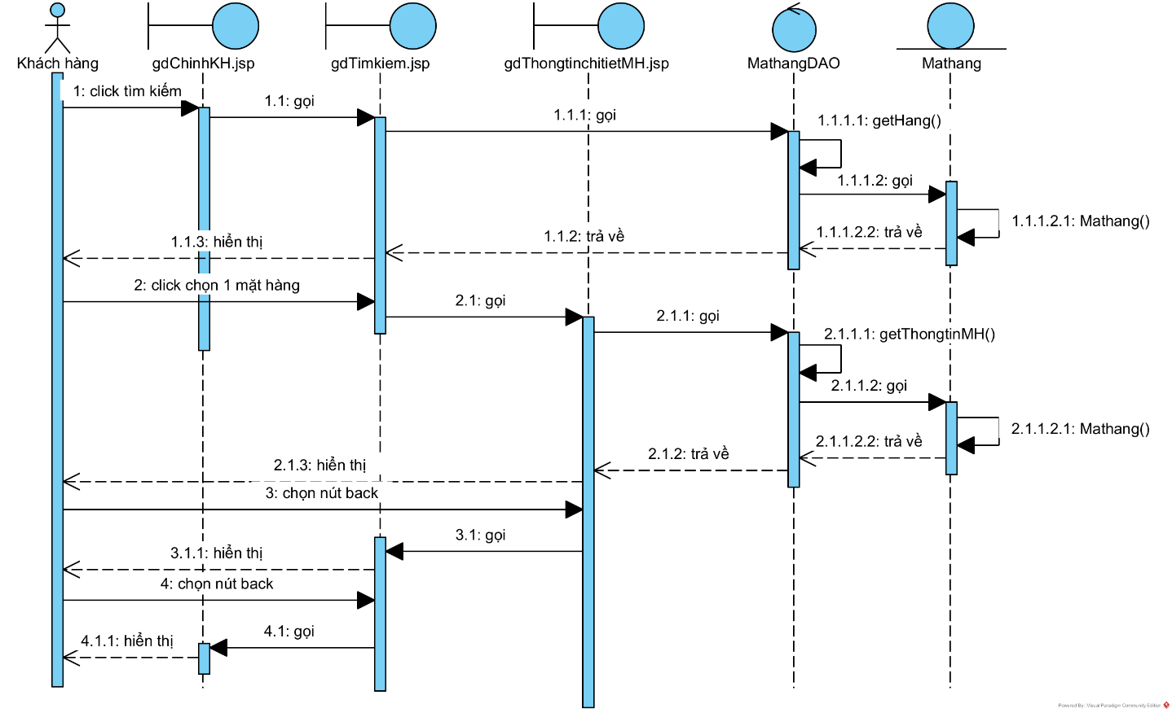

1. **Thiết kế động modul duyệt đơn + xuất kho**

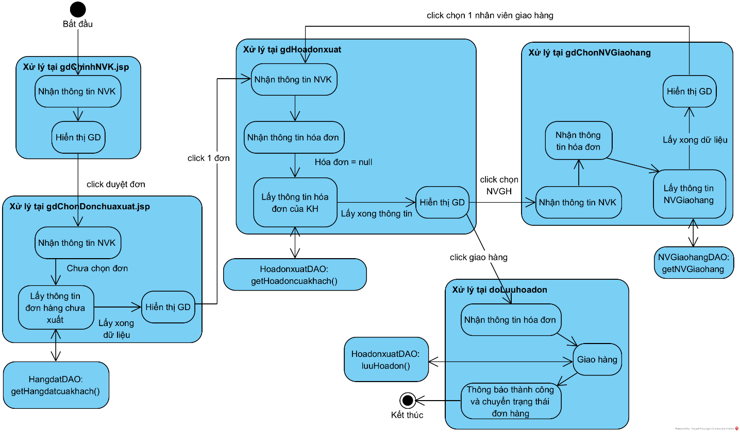

1. Tại giao diện chính của nhân viên kho, sau khi đăng nhập, nhân viên kho click chọn chức năng duyệt đơn.
2. Trang gdChinhNVK.jsp gọi trang gdChonDonchuaxuat.jsp.
3. Trang gdChonDonchuaxuat.jsp gọi lớp HangdatDAO yêu cầu tìm danh sách các đơn hàng chưa duyệt của khách hàng.
4. Lớp HangdatDAO gọi hàm getHangdatcuakhach().
5. Hàm getHangdatcuakhach() gọi lớp Hangdat để đóng gói thông tin.
6. Lớp Hangdat đóng gói thông tin thực thể.
7. Lớp Hangdat trả kết quả về cho hàm getHangdatcuakhach().
8. Hàm getHangdatcuakhach() trả kết quả cho trang gdChonDonchuaxuat.jsp
9. Trang gdChonDonchuaxuat.jsp hiển thị cho nhân viên kho.
10. Nhân viên kho chọn 1 đơn cần xuất.
11. Trang gdChonDonchuaxuat.jsp gọi trang gdHoadonxuat.jsp.
12. Trang gdHoadonxuat.jsp gọi lớp HoadonxuatDAO yêu cầu lấy thông tin đơn hàng của khách hàng.
13. Lớp HoadonxuatDAO gọi hàm getHoadoncuakhach().
14. Hàm getHoadoncuakhach() gọi lớp Hoadonxuat để đóng gói thông tin.
15. Lớp Hoadonxuat đóng gói thông tin thực thể.
16. Lớp Hoadonxuat trả kết quả lại cho hàm getHoadoncuakhach().
17. Hàm getHoadoncuakhach() trả kết quả cho gdHoadonxuat.jsp.
18. Trang gdHoadonxuat.jsp hiển thị cho nhân viên kho.
19. Nhân viên kho click chọn nhân viên giao hàng.
20. Trang gdHoadonxuat.jsp gọi trang gdChonNVGiaohang.jsp.
21. Trang gdChonNVGiaohang.jsp gọi lớp NVGiaohangDAO yêu cầu lấy danh sách nhân viên giao hàng.
22. Lớp NVGiaohangDAO gọi hàm getNVGiaohang().
23. Hàm getNVGiaohang() gọi lớp NVGiaohang để đóng gói.
24. Lớp NVGiaohang đóng gói thông tin thực thể.
25. Lớp NVGiaohang trả kết quả lại cho hàm getNVGiaohang().
26. Hàm getNVGiaohang() trả kết quả lại cho trang gdChonNVGiaohang.jsp.
27. Trang gdNVGiaohang.jsp hiển thị cho nhân viên kho.
28. Nhân viên kho click chọn 1 nhân viên giao hàng.
29. Trang gdNVGiaohang.jsp gọi lại trang gdHoadonxuat.jsp.
30. Trang gdHoadonxuat.jsp hiển thị cho nhân viên kho.
31. Nhân viên kho click chọn giao hàng.
32. Trang gdHoadonxuat.jsp gọi trang doLuuhoadon.jsp.
33. Trang doLuuhoadon.jsp gọi lớp HoadonxuatDAO yêu cầu lưu.
34. Lớp HoadonxuatDAO gọi hàm luuHoadon().
35. Lớp HoadonxuatDAO trả lại lớp doLuuhoadon.jsp.
36. Lớp doLuuhoadon.jsp thông báo thành công và chuyển trạng thái đơn hàng.
37. Nhân viên kho click ok của thông báo.
38. Trang doLuuhoadon.jsp gọi lại trang gdChinhNVK.jsp.
39. Trang gdChinhNVK.jsp hiển thị.

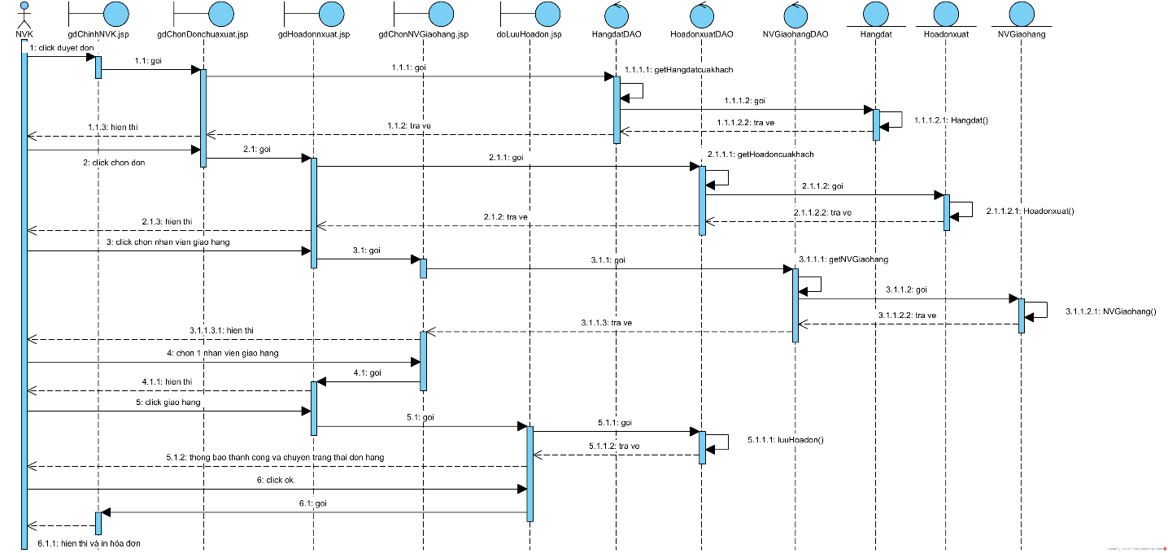

1. **Biểu đồ gói cho toàn hệ thống**

* Các lớp thực thể đặt chung trong gói model
* Các lớp DAO đặt chung trong gói dao.
* Các trang jsp để trong gói view. Gói view được chia nhỏ thành các gói nhỏ hơn tương ứng với các giao diện cho các người dùng khác nhau:
  + - Các trang thao tác cho đăng nhập, quản lí mật khẩu đặt trong gói nhanvien.
    - Các trang cho chức năng liên quan đến nhân viên quản lí đặt trong gói NVQL.
    - Các trang cho chức năng liên quan đến nhân viên kho đặt trong gói NVK.
    - Các trang cho chức năng liên quan đến khách hàng đặt trong gói KH.

